1.含标签透明食堂留样盒
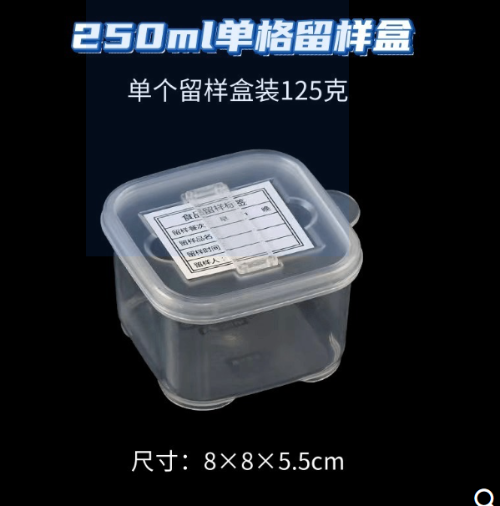

2.透明食品收纳盒
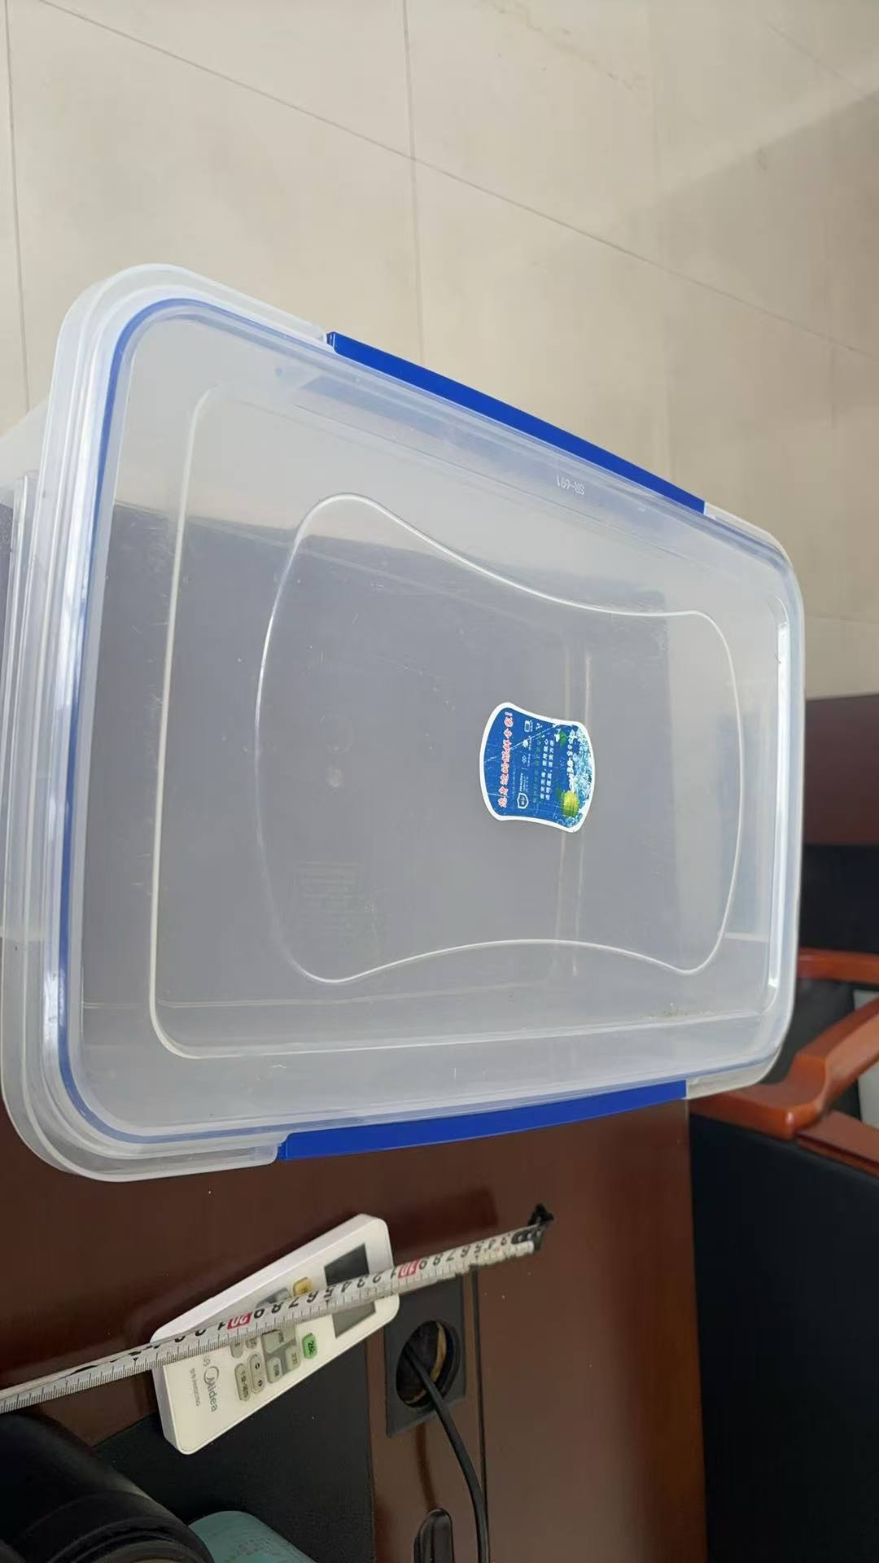
3.不锈钢调味瓶罐
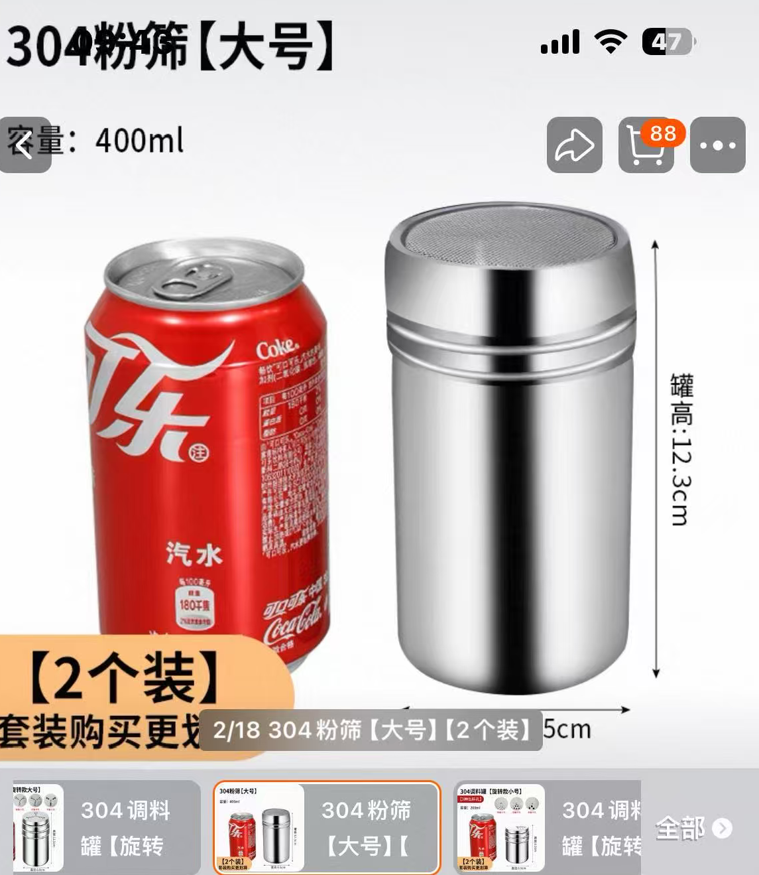

4.不锈钢食堂专业带盖料缸
